

РОССИЯ
214031 г. СМОЛЕНСК
ул. ИНДУСТРИАЛЬНАЯ - 2
ЗАО “ДИФФУЗИОН ИНСТРУМЕНТ”
Вопросы по гарантии:
тел/факс (4812) 31-73-85 тел. 31-80-29
Отдел сбыта: тел/факс (4812) 61-15-48, 55-30-92

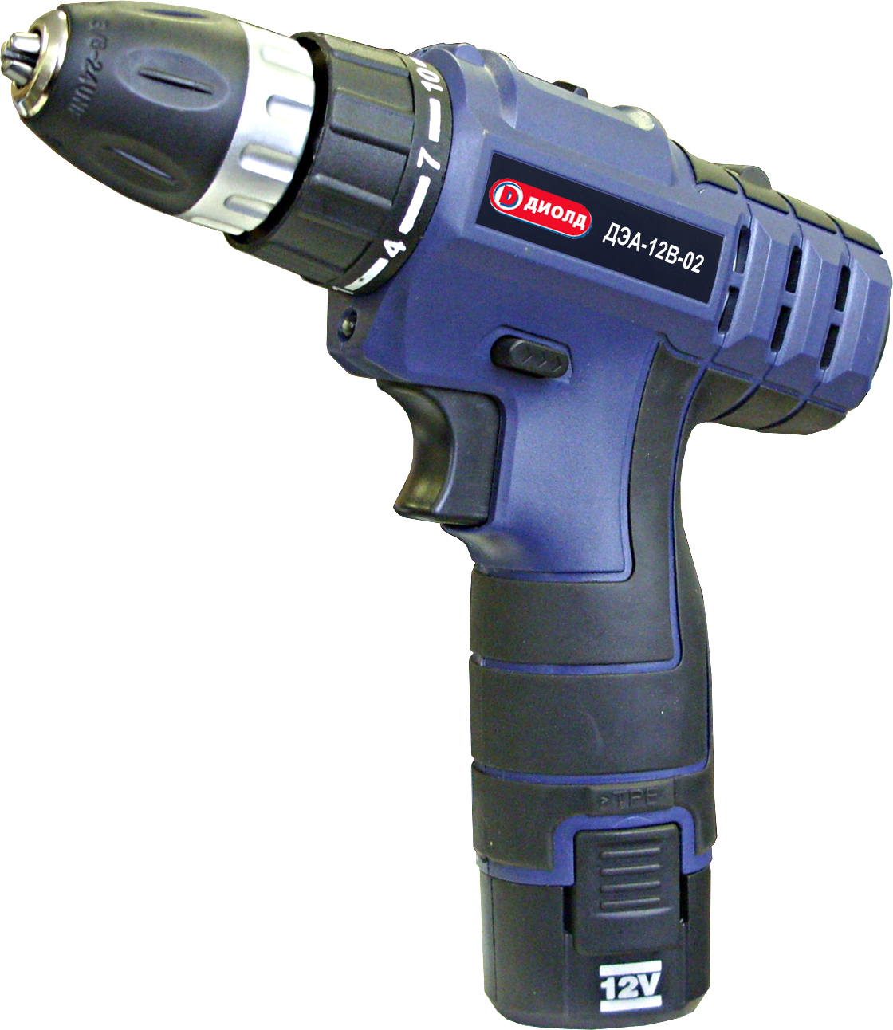

Дрель ручная электрическая
аккумуляторная
ДЭА-12В-02
(Арт. 10022022)


Руководство по эксплуатации
ЖКСН.298313.001-33 РЭ


СМОЛЕНСК

Уважаемый покупатель!

При покупке дрели ручной электрической аккумуляторной ДЭА-12В-02 (в дальнейшем «дрель») требуйте проверки ее работоспособности на холостом ходу и проверки соответствия комплектности разделу 2 настоящего руководства.
Проверьте отсутствие механических повреждений изделия и наличие в руководстве по эксплуатации гарантийного и отрывных талонов.
Убедитесь, что в талоне на гарантийный ремонт и всех отрывных талонах на гарантийный ремонт поставлены: штамп магазина, дата продажи и подпись продавца.
Перед включением дрели внимательно ознакомьтесь с настоящим руководством. Изучите требования безопасности и указания по эксплуатации дрели.
Постоянное улучшение продукции торговой марки “ДИОЛД” является долгосрочной политикой ЗАО “Диффузион Инструмент”, поэтому изготовитель оставляет за собой право на усовершенствование конструкции изделий без предварительного уведомления и отражения в “Руководстве по эксплуатации”.

1. Общие сведения и назначение

1.1. Дрель ручная электрическая аккумуляторная ДЭА-12В-02 предназначена для сверления отверстий в различных конструкционных материалах (в том числе металле, дереве, пластмассе и т.п.), и для заворачивания (отворачивания) винтов и шурупов.
Дрель предназначена для бытового применения. В дрели предусмотрено плавное изменение числа оборотов шпинделя, а также изменение направления его вращения на противоположное (реверсирование).
ВНИМАНИЕ! Дрель имеет автономный источник питания – аккумуляторную батарею, срок службы и безопасность эксплуатации которой зависят от строгого соблюдения условий эксплуатации, установленных данным руководством.
1.2. Дрель предназначена для эксплуатации в районах с умеренным климатом, в диапазоне температур окружающей среды от +1⁰ С до +50⁰ С и относительной влажности воздуха не более 80%. Дрель и отдельные части ее комплекта (аккумуляторная батарея и зарядное устройство) не должны подвергаться воздействию прямых солнечных лучей и атмосферных осадков.
1.3. Дрель и устройство зарядное аккумуляторных батарей соответствует техническим условиям изготовителя и требованиям норм безопасности.

Комплектность

№ | Наименование | Кол. | Примечание
1. | Дрель ДЭА-12В-02 | 1
2. | Батарея аккумуляторная | 2 | 1 установлена на дрели
3. | Патрон быстрозажимной | 1 | установлен на дрели
4. | Набор сменных сверл (6 шт.) | 1
5. | Набор сменных отверток-насадок (6 шт.) | 1
6. | Переходник для установки отверток-насадок | 1
7. | Устройство зарядное батарей с блоком питания | 1
8. | Руководство по эксплуатации | 1
9. | Адреса гарантийных мастерских по ремонту | 1
10. | Кейс | 1

12

Заполняет ремонтное предприятие

Гарантийный номер изделия __________________

Содержание ремонта (наименование и номер по схеме
замененной детали или узла, место и характер дефектов):
___________________________________________________________
___________________________________________________________
___________________________________________________________
___________________________________________________________
___________________________________________________________

Дата ремонта _________________________
^{число, месяц, год}
Подпись лица, производившего ремонт _________________________

Подпись владельца,

подтверждающего ремонт ____________________________________

Штамп ремонтного предприятия
с указанием города

Заполняет ремонтное предприятие

Гарантийный номер изделия __________________

Содержание ремонта (наименование и номер по схеме
замененной детали или узла, место и характер дефектов):
___________________________________________________________
___________________________________________________________
___________________________________________________________
___________________________________________________________
___________________________________________________________

Дата ремонта _________________________
^{число, месяц, год}
Подпись лица, производившего ремонт _________________________

Подпись владельца,

подтверждающего ремонт ____________________________________

Штамп ремонтного предприятия
с указанием города

1

3. Технические характеристики

№ | Наименование показателей | Ед. изм. | Значение

1. Дрель ДЭА-12В-02
1.1. | Напряжение питания | В | 12
1.2. | Класс безопасности |  | III
1.3. | Частота вращения на холостом ходу  1 скорость  2 скорость | об/мин | 0÷400  0÷1200
1.4. | Число ступеней регулировки момента затяжки |  | 18
1.5. | Наибольший диаметр сверления | мм | древесина - 25  сталь - 10
1.6. | Габаритные размеры дрели (с батареей и патроном)  длина - ширина - высота | мм | 195х50х190
1.7. | Масса , не более(без батареи) | кг | 0,79
2. Батарея аккумуляторная
2.1. | Тип элементов |  | Li-ion
2.2. | Номинальное напряжение | В | 12
2.3. | Емкость | А/час | 1,5
2.4. | Габаритные размеры: длина - ширина - высота | мм | 47х47х87
2.5. | Масса, не более | кг | 0,19
3. Устройство зарядное с блоком питания
3.1. | Мощность | Вт | 17
3.2. | Напряжение питания | В | 220±10%
3.3. | Частота тока | Гц | 50 ±5%
3.4. | Ток зарядки под нагрузкой | А | 0,8
3.5. | Время зарядки | ч | 1÷1,5
3.6. | Масса (без шнура питания), не более | кг | 0,28
3.7. | Габаритные размеры (без шнура питания)  длина - ширина - высота | мм | 135х95х70

4. Устройство и принцип работы

4.1. Общий вид дрели изображен на рис. 1.
4.2. Батарея аккумуляторная поз. 1 устанавливается в основании рукоятки дрели и по направляющим перемещается до защелкивания фиксаторов поз. 9. Для снятия батареи необходимо сжать одновременно оба фиксатора и сдвинуть батарею в противоположном направлении по отношению к основанию рукоятки.
4.3. Быстрозажимной патрон поз. 4 крепится на шпинделе дрели с помощью резьбы и фиксируется винтом М5 с левой резьбой.
Для установки и зажима рабочего инструмента необходимо следующее:
- разжать кулачки патрона на необходимую величину, вращая внешнее кольцо патрона против часовой стрелки;
- вставить сменный инструмент в патрон и, вращая внешнее кольцо патрона по часовой стрелке, зажать его.

2

4.4. Включение дрели осуществляется нажатием на курок выключателя поз. 2, а изменение частоты вращения шпинделя от минимального до максимального значения достигается путем увеличения усилия нажатия на курок.
Для отключения дрели необходимо отпустить курок выключателя, при этом произойдет моментальная остановка вращения шпинделя с патроном.
4.5. Переключатель реверса поз. 7 служит для изменения направления вращения рабочего инструмента на противоположное (реверс).
4.6. Положение втулки переключения режимов и регулировки крутящего момента
поз. 5 в зоне знака «сверло» соответствует режиму сверления.
4.7. Предельный крутящий момент достигается путем установки втулки поз. 5 в положение соответствующее максимальной цифре на втулке. Правильно установленный крутящий момент задаст необходимую глубину завертывания и предотвратит срезание шлицов у вворачиваемых шурупов и винтов.
4.8. Переключатель скорости поз. 6 служит для изменения частоты вращения патрона, при этом для включения 1-ой скорости необходимо установить переключатель скорости поз. 6 в правое положение, соответствующее цифре 1, а для 2-ой скорости в левое положение, соответствующее цифре 2.
4.9. В дрели предусмотрена подсветка поз. 3, которая автоматически включается при включении дрели и отключается при ее отключении.

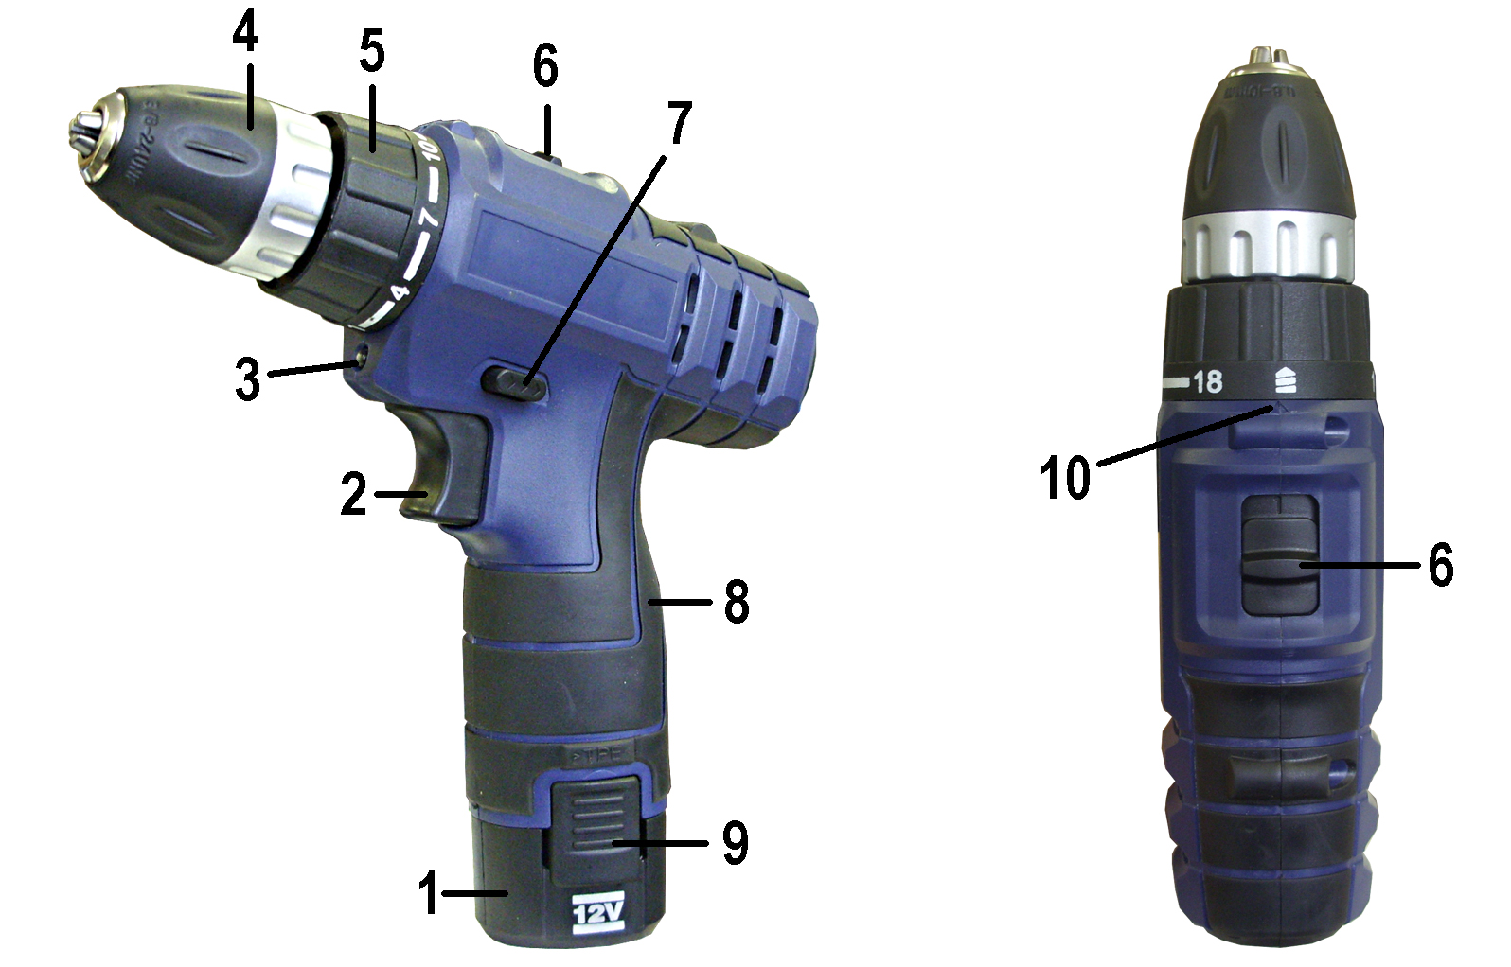

1 - батарея аккумуляторная; 2 - выключатель; 3 – подсветка; 4 - патрон быстрозажимной; 5 - втулка переключения режимов и регулировки крутящего момента; 6 - переключатель скорости; 7 - переключатель реверса; 8 - рукоятка;
9 - фиксатор; 10 - указатель

Рис. 1
Общий вид дрели ДЭА-12В-02

11

ОТРЫВНОЙ ТАЛОН НА ГАРАНТИЙНЫЙ РЕМОНТ
ЗАО “Диффузион Инструмент”

Действителен при заполнении

Заполняет предприятие-изготовитель
Л и н и я о т р е з а

Дрель ручная электрическая аккумуляторная
ДЭА-12В-02 (Арт. 10022022)

Дата выпуска
Представитель ОТК завода-изготовителя
Штамп ОТК

Адрес для возврата талона на предприятие-изготовитель:
Россия, 214031, г. Смоленск, ул. Индустриальная, 2
ЗАО "Диффузион Инструмент".

Заполняет торговое предприятие

Дата продажи _________________
^{число, месяц, год}
Продавец ____________________
^{подпись или штамп}
Штамп магазина

ОТРЫВНОЙ ТАЛОН НА ГАРАНТИЙНЫЙ РЕМОНТ
ЗАО “Диффузион Инструмент”

Действителен при заполнении

Заполняет предприятие-изготовитель
Л и н и я о т р е з а

Дрель ручная электрическая аккумуляторная
ДЭА-12В-02 (Арт. 10022022)

Дата выпуска
Представитель ОТК завода-изготовителя
Штамп ОТК

Адрес для возврата талона на предприятие-изготовитель:
Россия, 214031, г. Смоленск, ул. Индустриальная, 2
ЗАО "Диффузион Инструмент".

Заполняет торговое предприятие

Дата продажи _________________
^{число, месяц, год}
Продавец ____________________
^{подпись или штамп}
Штамп магазина

10

Заполняет ремонтное предприятие

Гарантийный номер изделия __________________

Содержание ремонта (наименование и номер по схеме
замененной детали или узла, место и характер дефектов):
___________________________________________________________
___________________________________________________________
___________________________________________________________
___________________________________________________________
___________________________________________________________

Дата ремонта _________________________
^{число, месяц, год}
Подпись лица, производившего ремонт _________________________

Подпись владельца,

подтверждающего ремонт ____________________________________

Штамп ремонтного предприятия
с указанием города

Заполняет ремонтное предприятие

Гарантийный номер изделия __________________

Содержание ремонта (наименование и номер по схеме
замененной детали или узла, место и характер дефектов):
___________________________________________________________
___________________________________________________________
___________________________________________________________
___________________________________________________________
___________________________________________________________

Дата ремонта _________________________
^{число, месяц, год}
Подпись лица, производившего ремонт _________________________

Подпись владельца,

подтверждающего ремонт ____________________________________

Штамп ремонтного предприятия
с указанием города

3

5. Требования безопасности

  - Дрель в отношении безопасности соответствует ГОСТу и должна применяться в соответствии с назначением, указанном в настоящем руководстве по эксплуатации.
  - Необходимо бережно обращаться с дрелью, не подвергать ее ударам, воздействию грязи, нефтепродуктов.
5.3. Перед началом работы необходимо проверить: затяжку резьбовых соединений, надежность крепления патрона и инструмента, общее состояние дрели путем пуска ее в режиме холостого хода в течение 3 ÷ 5 секунд.
  - Запрещается эксплуатировать дрель при возникновении хотя бы одной из следующих неисправностей:
- нечеткая работа выключателя;
- появление дыма или запаха, характерного для горящей изоляции;
- разгерметизация корпуса батареи и вытекание из нее электролитической массы;
- поломка или появление трещин в корпусных деталях дрели, зарядного устройства, а также на аккумуляторной батарее;
- повреждение рабочего инструмента;
  - Запрещается:
- эксплуатировать дрель во взрывоопасной или химически активной среде, разрушающей металлы и изоляцию;
- в условиях воздействия капель, брызг, а также на открытых площадках во время дождя или снегопада;
- перегружать дрель, прилагая чрезмерное (вызывающее значительное падение оборотов шпинделя) усилие к рабочему инструменту во время работы, так как это ведет к преждевременному выходу из строя электродвигателя и аккумуляторной батареи.
  - Дрель должна быть отключена выключателем при внезапной остановке (вследствие заклинивания инструмента или заклинивание движущихся частей и т.п.).
  - По окончании работы дрель должна быть очищена от пыли и грязи.
  - Сверлить отверстия в стенах, панелях, перекрытиях, в которых может быть расположена скрытая электропроводка, следует после отключения этих проводов от источника питания, а также принять меры по предупреждению ошибочного появления на них напряжения.
5.9. Категорически запрещается:
- вскрывать аккумуляторные батареи;
- подвергать их воздействию пламени, интенсивного теплового или светового излучения (например, солнечных лучей);
- пользоваться неисправной или поврежденной батареей.
5.10. При пользовании зарядным устройством:
- не оставлять зарядное устройство без надзора в процессе зарядки батарей;
- обеспечить свободную циркуляцию воздуха вокруг зарядного устройства с целью предотвращения его перегрева;
- следить за продолжительностью зарядки, не допускать перезарядки батарей;
- отключить зарядное устройство от сети питания по окончании использования.
Внимание: Не оставляйте батарею в зарядном устройстве дольше, чем это необходимо для ее полной зарядки.

4

6. Подготовка дрели к работе и порядок работы

ВНИМАНИЕ! Запрещается начинать работу дрелью, не выполнив требования по технике безопасности, указанные в разделе 5 “Требования безопасности“ настоящего руководства по эксплуатации.

  - Перед началом эксплуатации дрели необходимо:
- наружные поверхности дрели протереть насухо ветошью;
- после транспортировки в зимних условиях, перед включением выдержать дрель при комнатной температуре до полного высыхания конденсата;
- полностью зарядить аккумуляторную батарею;
- проверить надежность крепления корпусных деталей, затяжку резьбовых соединений;
- проверить возможность перемещения переключателя реверса при отжатом курке выключателя из одного крайнего положения в другое.
  - Приступая к работе необходимо:
- проверить уровень зарядки аккумуляторной батареи, при необходимости зарядить её;
- при заворачивании /отворачивании/ шурупов, винтов с помощью втулки установить необходимый крутящий момент (в зависимости от размера заворачиваемых винтов), а при сверлении установить втулку в положение знака «сверло»;
- проверить четкость работы выключателя (по мере увеличения усилия нажатия на курок частота вращения шпинделя также должна увеличиваться) и работу дрели путем включения ее на холостом ходу в течение 5÷10 секунд.
6.3. Во время работы:
- избегайте длительной непрерывной работы дрели;
- обеспечьте эффективное охлаждение дрели и отвод продуктов обработки из зоны сверления;
- следите за состоянием сверла и нагревом электродвигателя.
6.4. По окончании работы:
- очистить дрель и дополнительные принадлежности от пыли и грязи;
- обеспечить хранение дрели в упаковке при температуре окружающей среды от +1°С до +35°С и относительной влажности воздуха не более 80%;
- при длительных перерывах в работе патрон и шпиндель покрыть слоем консервационной смазки, аккумуляторную батарею снять с дрели.
6.5. Зарядка аккумуляторной батареи:
- зарядка батареи осуществляется с помощью зарядного устройства с блоком питания (ЗУ), входящего в комплект дрели;
- перед подключением зарядного устройства с блоком питания к сети электропитания убедитесь, что параметры сети соответствуют указанным на маркировочной табличке ЗУ;
- подключите зарядное устройство с блоком питания к сети, при этом высветится индикатор зеленого цвета;
- установите батарею аккумуляторную на зарядное устройство, при этом дополнительно высветится индикатор красного цвета;
- продолжительность зарядки составляет 1÷1,5 часа - в зависимости от фактической емкости батареи (во время процесса зарядки индикатор красного цвета будет мигать, а по окончании зарядки непрерывно гореть);
- по окончании зарядки отключите зарядное устройство от сети питания и выньте аккумуляторную батареею из зарядного устройства;
Батарея достигает оптимального режима работы после 3 ÷ 5 полных циклов зарядки и разрядки.
9

ОТРЫВНОЙ ТАЛОН НА ГАРАНТИЙНЫЙ РЕМОНТ
ЗАО “Диффузион Инструмент”

Действителен при заполнении

Заполняет предприятие-изготовитель
Л и н и я о т р е з а

Дрель ручная электрическая аккумуляторная
ДЭА-12В-02 (Арт. 10022022)

Дата выпуска
Представитель ОТК завода-изготовителя
Штамп ОТК

Адрес для возврата талона на предприятие-изготовитель:
Россия, 214031, г. Смоленск, ул. Индустриальная, 2
ЗАО "Диффузион Инструмент".

Заполняет торговое предприятие

Дата продажи _________________
^{число, месяц, год}
Продавец ____________________
^{подпись или штамп}
Штамп магазина

ОТРЫВНОЙ ТАЛОН НА ГАРАНТИЙНЫЙ РЕМОНТ
ЗАО “Диффузион Инструмент”

Действителен при заполнении

Заполняет предприятие-изготовитель
Л и н и я о т р е з а

Дрель ручная электрическая аккумуляторная
ДЭА-12В-02 (Арт. 10022022)

Дата выпуска
Представитель ОТК завода-изготовителя
Штамп ОТК

Адрес для возврата талона на предприятие-изготовитель:
Россия, 214031, г. Смоленск, ул. Индустриальная, 2
ЗАО "Диффузион Инструмент".

Заполняет торговое предприятие

Дата продажи _________________
^{число, месяц, год}
Продавец ____________________
^{подпись или штамп}
Штамп магазина
8

Перечень проведенных гарантийных ремонтов

Заполняет ремонтное предприятие

Гарантийный номер изделия ________________________________

Гарантийный талон | Содержание ремонта (наименование и номер по схеме замененной детали или узла, место и характер дефектов). | Подпись лица производившего ремонт | Дата ремонта | Подпись  владельца изделия | Штамп ремонтного предприятия
1
2
3
4

5

ВНИМАНИЕ! Не допускайте даже кратковременных замыканий контактов аккумуляторных батарей или зарядного устройства. Соблюдайте полярность ”+ / -“ при зарядке. Никогда не разряжайте полностью батарею если собираетесь отставить ее на долгое хранение, а также не подзаряжайте еще достаточно заряженную батарею, так как это приводит к сокращению срока ее службы.
Используйте для работы только специальную батареи аккумуляторную, входящую в комплект поставки.
Устройство зарядное с блоком питания, входящее в комплект поставки предназначено исключительно для зарядки батареи аккумуляторной, входящей в комплект поставки. Использовать зарядное устройство с блоком питания для зарядки других батарей аккумуляторных и аккумуляторов категорически запрещается.
6.6. Рекомендации по оптимальному использованию дрели.
- используйте отвертки-насадки соответствующего типа и размера;
- если винты закручиваются тяжело, попробуйте использовать немного моющего средства или мыла в качестве смазывающих веществ;
- во время работы удерживайте инструмент на одной линии с винтом;
- при работе по дереву, рекомендуется предварительно просверлить направляющее отверстие, глубина которого должна соответствовать длине шурупа. Такое отверстие направляет шуруп во время закручивания и позволяет избежать трещин и деформации заготовки;
- при работе по твердой древесине или пластмассе также рекомендуется дополнительно просверлить расширенное входное отверстие, глубина которого равна половине длины шурупа.

7. Транспортирование, хранение и утилизация

7.1. Транспортирование дрели должно производиться только в закрытых транспортных средствах (крытых автомашинах, железнодорожных вагонах, контейнерах). Дрель должна быть уложена в транспортировочную тару.
7.2. Дрель следует хранить в закрытом помещении при температуре от +5⁰С до +25⁰С и относительной влажности не более 70 %.
Содержание пыли, паров кислот и щелочей, агрессивных газов и других вредных примесей в помещениях, где хранится дрель, не должно превышать содержания коррозионно-активных агентов для атмосферы I по ГОСТ 15150.
7.3. При кратковременном хранении открытые поверхности деталей дрели, подвергающиеся коррозии, должны быть покрыты слоем технического вазелина.
7.4. В соответствии с федеральным законом об охране окружающей среды изделия (подлежащие утилизации) не должны выбрасываться в бытовой мусор, а должны быть утилизированы согласно требованию жилищно-коммунального хозяйства данного района.

8. Гарантийные обязательства

8.1. Изготовитель гарантирует соответствие дрели требованиям технических условий ЖКСН.298313.001 ТУ при соблюдении потребителем условий эксплуатации и хранения, установленных настоящим руководством по эксплуатации.
8.2. Гарантийный срок эксплуатации дрели - 12 месяцев с даты продажи.

6

8.3. При отсутствии в талоне на гарантийный ремонт даты продажи, или печати магазина, или подписи продавца гарантийный срок исчисляется с даты выпуска дрели.
8.4. В течение гарантийного срока эксплуатации владелец имеет право на бесплатный ремонт при предъявлении гарантийного талона.
8.5. Гарантии не распространяются на дрель, имеющую дефекты, вызванные эксплуатацией изделия с нарушением требований данного документа:
- работой изделия в условиях перегрузки;
- самостоятельным ремонтом, разборкой или переделкой изделия потребителем;
- механическими повреждениями в результате удара, падения и т.п.;
- повреждениями в результате воздействия огня, агрессивных веществ и т.д.;
- проникновением жидкостей, посторонних предметов и веществ внутрь изделия;
- естественный износ узлов и деталей;
- при полной выработке ресурса двигателя;
- при отказе 2-х или более функциональных узлов, влияющих на работу друг друга;
- подключением в электрическую сеть с параметрами, отличными от указанных в РЭ.
8.6. Гарантия не распространяется на аккумуляторные батареи (за исключением заводского брака – вздутие, пролив электролита), на патрон сверлильный и индивидуальную упаковку (коробку, кейс).
8.7. В течение гарантийного срока эксплуатации дрели неисправности по вине изготовителя устраняются бесплатно. При гарантийном ремонте в комплекте с дрелью должен быть предъявлен талон на гарантийный ремонт вместе с руководством по эксплуатации.
Адреса ремонтных мастерских указаны в приложении.
8.8. Срок службы дрели – 5 лет. По истечении срока службы необходимо произвести техническое обслуживание дрели в ремонтных мастерских за счет владельца с удалением продуктов износа и пыли. Использование дрели по истечении срока службы допускается только в случае ее соответствия требованиям безопасности, перечисленным в разделе 5 данного руководства.
8.9. Продолжительность гарантийного ремонта в авторизированных сервисных центрах ЗАО “Диффузион Инструмент” до 30 дней (за исключением времени доставки).

9. Возможные неисправности и методы их устранения

Возможные  неисправности | Вероятная причина | Методы устранения
1. Дрель не включается | - Разряжена аккумуляторная батарея  - Не исправен выключатель  - Не исправен электродвигатель | 1.1. Установить заряженную батарею.  1.2. Заменить выключатель  1.3. Отремонтировать или заменить электродвигатель
2. Повышенный шум редуктора | 2.1. Износ / поломка деталей редуктора | 2.1. Починить или заменить редуктор
3. Батарея не набирает необходимый заряд | 3.1. Износ / снижение емкости батареи  3.2. Неисправно зарядное устройство | 3.1. Заменить батарею  3.2. Найти неисправность и устранить

7

10. Свидетельство о приемке и упаковке

Дрель ручная электрическая аккумуляторная ДЭА-12В-02 соответствует ЖКСН.298313.001 ТУ и признана годной к эксплуатации, имеется сертификат соответствия.

Дата изготовления ___________________________

Обозначение изделия
ДЭА-12В-02

Действителен при заполнении

ГАРАНТИЙНЫЙ ТАЛОН

Заполняет предприятие-изготовитель

Дрель ручная электрическая аккумуляторная ДЭА-12В-02 (Арт. 10022022)
Дата выпуска
Представитель ОТК завода-изготовителя
Штамп ОТК

Адрес для предъявления претензий к качеству работы дрели:
Россия, 214031, г. Смоленск, ул. Индустриальная, 2
ЗАО “Диффузион Инструмент”
Заполняет торговое предприятие

Дата продажи ____________________
^{число, месяц, год}
Продавец ______________________
^{подпись или штамп}

Штамп магазина

Подтверждение покупателя

При покупке изделия ДЭА-12В-02 подтверждаю, что претензий по внешнему виду, комплектности и качеству товара не имею.
С информацией о сроках и условиях гарантийного и технического обслуживания изделия ознакомлен и согласен.
С назначением изделия, требованиями по эксплуатации и безопасности ознакомлен.

Покупатель ____________________________
подпись покупателя

